**4. System Model**

4.1 Use Cases

1. Customer Mode

|  |  |
| --- | --- |
| **Use Case UC-1 Customer mode** | |
| **Related Requirements** | Req 70-79(미정) |
| **Initiating Actor** | 사용자(Customer) |
| **Actor’s Goal** | 사용자가 회원, 비회원을 선택한다. |
| **Participating Actors** | 관리자 |
| **Preconditions** | * 관리자 계정으로 로그인이 된 상태이다. * 시스템은 <Customer 모드> 화면으로 이동했을 때 "회원" 버튼과 "비회원" 버튼을 화면에 보여주어야 한다. |
| **Postconditions** | * 주문하기 화면으로 이동한다. * 로그인 창으로 이동한다. |
| **Flow of Events for Main Success Scenario** | |
| → 1. 사용자가 주문을 하기 위해 회원/비회원 버튼 중 하나를 선택한다.  ← 2. 회원을 선택할 경우 로그인 창으로 이동한다.  ← 3. 비회원을 선택할 경우 주문하기 창으로 이동한다. | |
|
|

1. Customer 회원가입

|  |  |
| --- | --- |
| **Use Case UC-2 AddUser** | |
| **Related Requirements** | Req 101-119 |
| **Initiating Actor** | 사용자(Customer) |
| **Actor’s Goal** | 사용자가 아이디, 비밀번호, 이메일 주소를 입력해 회원가입을 진행한다. |
| **Participating Actors** | 데이터베이스, 관리자 |
| **Preconditions** | * 관리자 계정으로 로그인이 된 상태이다. * 사용자는 아이디와 비밀번호, 이메일 주소를 입력할 수 있다. * 사용자는 회원가입을 취소하고 Customer Mode로 돌아갈 수 있다. |
| **Postconditions** | * 사용자가 입력한 정보를 서버를 통해 데이터베이스에 저장한다. * 회원가입을 완료하면 로그인 페이지로 넘어간다. |
| **Flow of Events for Main Success Scenario** | |
| → 1. 사용자는 각각 ‘아이디’, ‘비밀번호’, ‘비밀번호 재입력’, ‘이메일’ 텍스트 상자를 터치해 선택한 후 정보를 다 입력해 ‘가입하기’ 버튼을 눌러 회원가입을 진행한다.  ← 2. 사용자가 입력한 아이디가 아이디 생성조건을 충족하는지, 데이터베이스에 이미 등록된 아이디는 아닌지 확인한다.  ← 3. 사용자가 입력한 비밀번호가 비밀번호 생성조건을 충족하는지 확인한다.  ← 4. 사용자가 ‘비밀번호 재입력’ 상자에 입력한 비밀번호가 ‘비밀번호’ 상자 입력된 비밀번호와 동일한지 확인한다.  ← 5. 사용자가 입력한 이메일이 이메일 형식을 충족하는지, 데이터베이스에 이미 등록된 이메일은 아닌지 확인한다.  6. 시스템은 사용자의 정보가 모든 조건을 충족함을 확인한 후 데이터베이스에 정보를 등록한다.  → 7. 사용자는 회원가입을 진행하는 중 언제든지 ‘돌아가기’ 버튼을 통해 Customer Mode 페이지로 돌아갈 수 있다.  ← 8. 회원가입이 완료되면 로그인 페이지로 넘어간다. | |
|
|
| **Flow of Events for Extensions (Alternate Scenarios)** | |
| 1a. 빈 텍스트 상자가 있는 경우  ← 1. 해당 내용을 알리는 경고 메시지 창을 띄운다.  → 2. 빈 텍스트 상자에 정보를 입력한다.  2a. 아이디 생성조건을 충족하지 못하거나 중복된 아이디인 경우  ← 1. 해당 내용을 알리는 경고 메시지 창을 띄운다.  → 2. 아이디를 다시 입력한다.  3a. 비밀번호 생성조건을 충족하지 못한 경우  ← 1. 해당 내용을 알리는 경고 메시지 창을 띄운다.  → 2. 비밀번호를 다시 입력한다.  4a. ‘비밀번호 재입력’ 칸과 ‘비밀번호’ 칸에 입력된 내용이 동일하지 않은 경우  ← 1. 해당 내용을 알리는 경고 메시지 창을 띄운다.  → 2. ‘비밀번호 재입력’ 칸에 다시 입력한다.  5a. 이메일 형식을 충족하지 못하거나 중복된 이메일인 경우  ← 1. 해당 내용을 알리는 경고 메시지 창을 띄운다.  → 2. 이메일을 다시 입력한다. | |

1. Customer 로그인

|  |  |
| --- | --- |
| **Use Case UC-3**  **Login** | |
| **Related Requirements** | Req 91~100 |
| **Initiating Actor** | 사용자(Customer) |
| **Actor’s Goal** | 주문하기 기능을 사용하기 위해 로그인 하기 |
| **Participating Actors** | 데이터베이스, 관리자 |
| **Preconditions** | * 관리자 계정으로 로그인이 된 상태이다. * 사용자는 회원가입이 되어 있는 상태여야 한다. * Customer 모드에서 회원 버튼을 눌렀을 시 로그인 화면으로 이동한다. |
| **Postconditions** | 주문하기 화면으로 이동한다. |
| **Flow of Events for Main Success Scenario** | |
| → 1. 주문하기 기능을 사용하기 위해 Customer 모드에서 회원 버튼을 누른다.  ← 2. 회원을 선택할 경우 로그인 창으로 이동한다.  → 3. 사용자는 보여진 로그인 창을 통해 아이디와 비밀번호를 입력한다.  → 4. 사용자는 입력을 다 하고 나면 로그인 버튼을 누른다.  ← 5. 데이터베이스와 사용자가 입력한 정보가 일치하는지 확인한다. | |
|
|
| **Flow of Events for Extensions (Alternate Scenarios)** | |
| 4a. 사용자가 입력한 정보와 데이터베이스 저장된 정보가 다른 경우  ← 1. 로그인 실패 문구를 보여준다.  → 2. 아이디와 비밀번호를 다시 입력한다. | |
|

1. Customer 아이디/비밀번호 찾기

|  |  |
| --- | --- |
| **Use Case UC-4 Find ID/PW** | |
| **Related Requirements** | Req 120~135 |
| **Initiating Actor** | 사용자(Customer) |
| **Actor’s Goal** | 데이터베이스에서 이메일을 통해 일치하는 아이디와 비밀번호를 찾는다. |
| **Participating Actors** | 데이터베이스, 타이머, 웹 |
| **Preconditions** | * 관리자 계정으로 로그인이 된 상태이다. * 데이터베이스에 사용자의 이메일이 저장되어 있어야 한다. |
| **Postconditions** | * 로그인 페이지로 이동한다. * 비밀번호 변경 페이지로 이동한다. |
| **Flow of Events for Main Success Scenario** | |
| → 1. 사용자는 Customer 로그인 에서 아이디/비밀번호 찾기를 누른다.  → 2. 사용자는 이메일을 입력하고 “인증하기” 버튼을 누른다.  ← 3. 사용자가 입력한 이메일로 인증번호를 보낸다.  → 4. 받은 인증번호를 입력하고 “인증번호 확인”을 누른다.  → 5. 비밀번호를 변경하고 싶다면 활성화된 “비밀번호 변경하기” 버튼을 누른다.  ← 6. 비밀번호 변경 페이지로 이동한다.  → 7. 사용자는 언제든지 ‘돌아가기’ 버튼을 이용하여 Customer 로그인 페이지로 돌아갈 수 있다. | |
|
|
| **Flow of Events for Extensions (Alternate Scenarios)** | |
| 2a. 사용자가 입력한 이메일과 데이터베이스에 저장된 이메일이 다른 경우  ← 1. 이메일이 일치하지 않는다는 문구를 보여준다.  → 2. 이메일을 다시 입력한다. | |

1. customer 비밀번호 변경

|  |  |
| --- | --- |
| **Use Case UC-5 ChangePW** | |
| **Related Requirements** | Req 136-137 |
| **Initiating Actor** | 사용자(Customer) |
| **Actor’s Goal** | 데이터베이스에서 사용자 정보를 찾고 저장된 비밀번호를 변경한다. |
| **Participating Actors** | 데이터베이스 |
| **Preconditions** | * 사용자 계정으로 로그인이 된 상태이다. * 사용자의 계정이 데이터베이스에 저장된 상태이다. |
| **Postconditions** | * 변경한 경우 로그아웃 한 뒤 로그인 페이지로 이동한다. * 변경을 취소한 경우 로그아웃 한 뒤 로그인 페이지로 이동한다. |
| **Flow of Events for Main Success Scenario** | |
| → 1. 사용자는 ‘아이디/비밀번호 찾기’에서 ‘비밀번호 변경’ 버튼을 누를 수 있다.  → 2. 사용자는 ‘주문하기’-’기타’페이지에서 ‘비밀번호 변경’ 버튼을 누를 수 있다.  → 3. 사용자는 화면의 “새로운 비밀번호” 텍스트 상자를 터치해 새로운 비밀번호를 입력한다.  → 4. 사용자는 화면의 “비밀번호 재확인” 텍스트 상자를 터치해 새로 설정한 비밀번호를 한 번 더 입력한다.  → 5. 사용자는 화면의 “변경하기” 버튼을 누를 수 있다.  ← 6. 시스템은 사용자가 입력한 새로운 비밀번호가 생성조건을 충족하는지 확인한다.  ← 7. 시스템은 사용자가 “비밀번호 재확인” 칸에 입력한 새로운 내용이 “새로운 비밀번호” 칸에 입력한 내용과 일치하는지 확인한다.  8. 모든 조건을 충족한 경우 데이터베이스에 저장된 사용자 정보의 기존 비밀번호를 새로운 비밀번호로 변경한다.  → 9. 사용자는 언제든지 “취소” 버튼을 이용해 변경을 취소할 수 있다.  ← 10. 시스템은 사용자가 “취소” 버튼을 누르면 보안을 위해 로그아웃 되었음을 알리는 메시지 창을 띄운 뒤 로그인 창으로 돌아간다. | |
|
|
| **Flow of Events for Extensions (Alternate Scenarios)** | |
| 6a. 사용자가 입력한 새로운 비밀번호가 비밀번호 조건양식을 충족하지 않은 경우  ← 1. 해당 내용을 알리는 경고 메시지 창을 띄운다.  → 2. 새로운 비밀번호를 조건에 맞게 다시 입력한다.  7a. 비밀번호 재확인 칸에 입력된 내용이 새로운 비밀번호 칸에 입력된 내용과 일치하지 않는 경우  ← 1. 해당 내용을 알리는 경고 메시지 창을 띄운다.  → 2. 비밀번호 재확인 칸에 바꿀 비밀번호를 다시 입력한다. | |

1. customer Order

|  |  |
| --- | --- |
| **Use Case UC-6** | |
| **Related Requirements** |  |
| **Initiating Actor** |  |
| **Actor’s Goal** |  |
| **Participating Actors** |  |
| **Preconditions** |  |
| **Postconditions** |  |
| **Flow of Events for Main Success Scenario** | |
|  | |
|
|

4.2 Domain Model

1. **UC-1 : Customer Mode**

Extracting the Responsibilities

|  |  |  |
| --- | --- | --- |
| **Responsibility Description** | **Type** | **Concept Name** |
| Use Case와 관련된 모든 컨셉들의 행동을 관리하고 다른 데이터 작업들을 적절한 concept에 위임한다. | D | Controller |
| 회원/비회원 선택 | D | Choice |
| 현재 상태, 수행 할 수 있는 작업을 보여주는 페이지 | K | Interface Page |

Extracting the Association

|  |  |  |
| --- | --- | --- |
| **Concept pair** | **Association description** | **Association name** |
| Controller↔  Interface Page | Controller는 Interface Page에 화면에 띄울 항목이 무엇인지에 관한 정보를 전달한다. | 정보 전송 |
| Controller↔  Choice | Choice는 Controller에게 사용자가 회원/비회원 중 어느 것을 선택했는지 정보를 전달한다. | 정보 전송 |

Domain Model

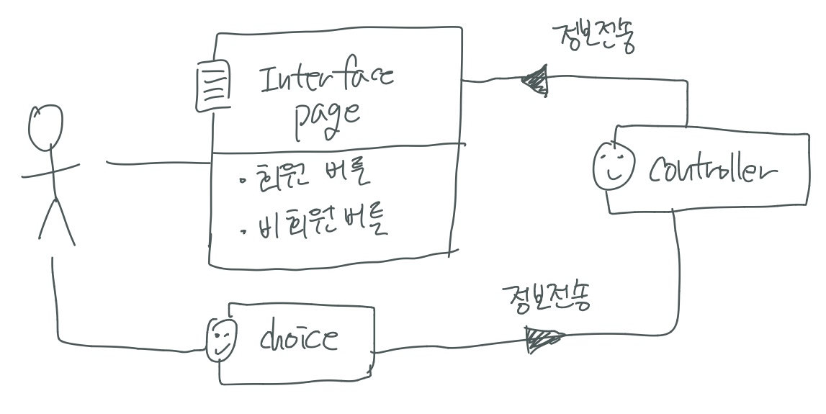

1. **UC-2 : Customer 회원가입**

Extracting the Responsibilities

|  |  |  |
| --- | --- | --- |
| **Responsibility Description** | **Type** | **Concept Name** |
| Use Case와 관련된 모든 컨셉들의 행동을 관리하고 다른 데이터 작업들을 적절한 concept에 위임한다. | D | Controller |
| 회원가입 양식에 입력한 사용자의 회원가입 형식이 맞는지 확인한다. | D | Checker |
| Customer가 입력한 아이디, 비밀번호, 이메일 정보 | K | CusInf |
| 사용자의 검색 기준에 적합한 데이터베이스 쿼리를 준비하고 데이터베이스에서 레코드를 검색한다. | D | Server Connection |
| 현재 상태, 수행 할 수 있는 작업 및 이전의 결과를 보여주는 페이지 | K | Interface Page |

Extracting the Association

|  |  |  |
| --- | --- | --- |
| **Concept pair** | **Association description** | **Association name** |
| Controller↔  Interface Page | Controller는 Interface Page에 화면에 띄울 항목이 무엇인지에 관한 정보를 전달한다. | 정보 전송 |
| Controller↔CusInf | Controller는 사용자로부터 CusInf (아이디, 비밀번호, 이메일)를 받는다. | 정보 전송 |
| Controller↔Checker | Controller는 Checker에게 CusInf (아이디, 비밀번호, 이메일)를 전달해 형식에 맞는지 요청한다. | 형식 검사 |
| Checker↔  Server Connection | Checker는 형식에 맞는지 확인한 CusInf를 Server Connection에 보내 서버에 저장된 데이터와 중복되지 않는지 검사한다. | 중복 검사 |
| Controller↔  Server Connection | 형식 검토와 중복 검사가 끝난 CusInf를 서버의 데이터베이스에 저장하도록 요청한다. | 정보 저장 |

Domain model

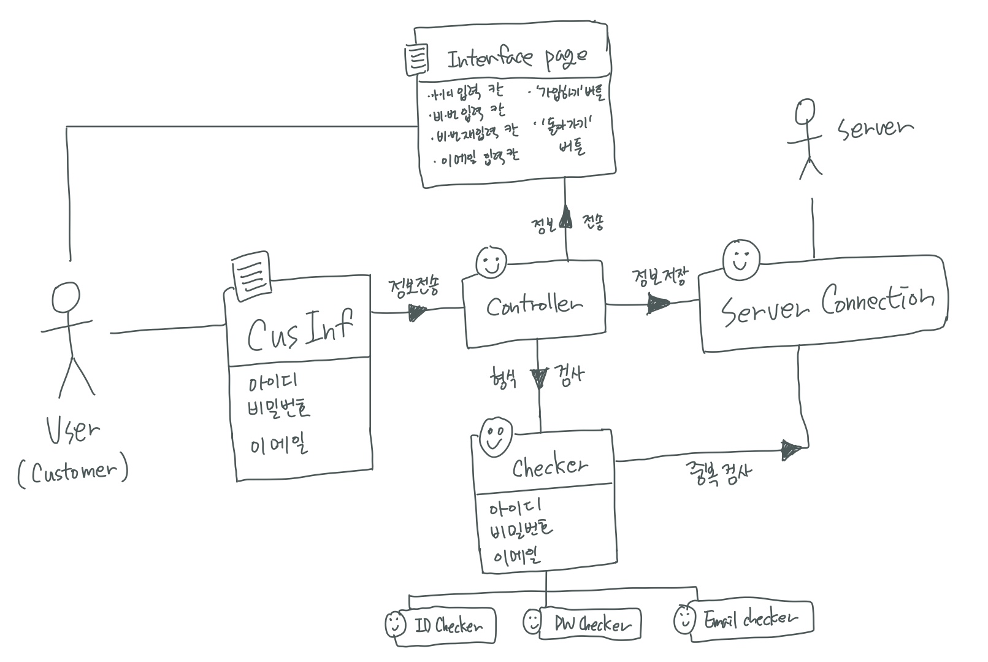

1. **UC-3 : Customer 로그인**

Extracting the Responsibilities

|  |  |  |
| --- | --- | --- |
| **Responsibility Description** | **Type** | **Concept Name** |
| Use Case와 관련된 모든 컨셉들의 행동을 관리하고 다른 데이터 작업들을 적절한 concept에 위임한다. | D | Controller |
| 사용자의 검색 기준에 적합한 데이터베이스 쿼리를 준비하고 데이터베이스에서 레코드를 검색한다. | D | Server Connection |
| 사용자 로그인 정보 입력 값 | K | LoginData |
| 입력한 사용자의 입력정보가 맞는지 확인한다. | D | Checker |
| 현재 상태, 수행 할 수 있는 작업 및 이전의 결과를 보여주는 페이지 | K | Interface Page |

Extracting the Association

|  |  |  |
| --- | --- | --- |
| **Concept pair** | **Association description** | **Association name** |
| LoginData↔  Controller | 사용자로부터 받은 LoginData(아이디, 비밀번호)를 Controller에 전달한다. | 정보 전송 |
| Controller↔  Interface Page | Controller는 Interface Page에 화면에 띄울 항목이 무엇인지에 관한 정보를 전달한다. | 정보 전송 |
| Controller↔  Checker | Controller는 확인할 LoginData를 Checker에 전달한다. | 정보 전송 |
| Checker↔Server Connection | Checker는 Server Connection  에 LoginData가 Server의 데이터베이스에 등록되어 있는지 알아보도록 요청한다. | 정보 확인 |

Domain model

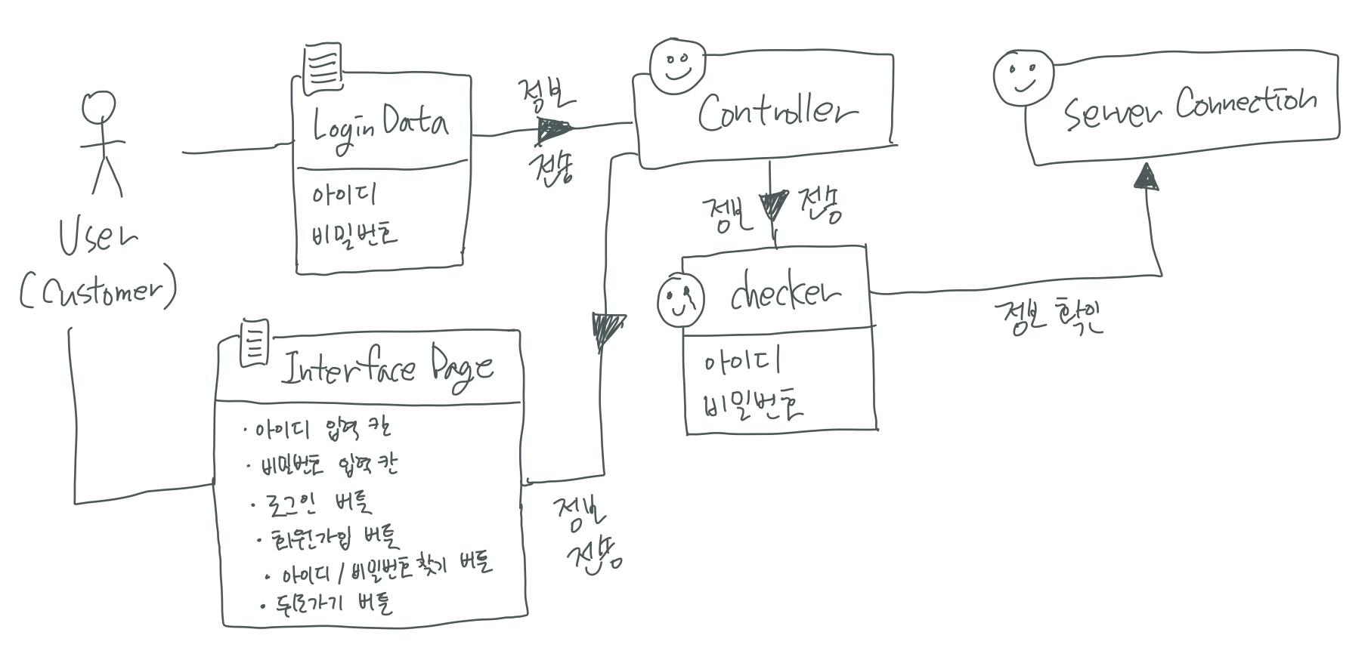

1. **UC-4 : Customer 아이디/비밀번호 찾기**

Extracting the Responsibilities

|  |  |  |
| --- | --- | --- |
| **Responsibility Description** | **Type** | **Concept Name** |
| Use Case와 관련된 모든 컨셉들의 행동을 관리하고 다른 데이터 작업들을 적절한 concept에 위임한다. | D | Controller |
| 입력한 사용자의 이메일 정보가 서버의 데이터베이스에 있는지 확인하고 해당 사용자의 정보를 확인한다. | D | Checker |
| 사용자의 검색 기준에 적합한 데이터베이스 쿼리를 준비하고 데이터베이스에서 레코드를 검색한다. | D | Server Connection |
| 서버로 이메일 주소와 내용을 넘겨서 이메일을 전송하도록 요구한다. | D |
| 현재 상태, 수행 할 수 있는 작업 및 이전의 결과를 보여주는 페이지 | K | Interface Page |
| 아이디, 비밀번호를 찾기 위해 입력한 사용자의 이메일 주소와 인증번호 저장 | K | InputData |
| 무작위로 인증코드를 만들어 서버의 사용자 정보에 저장하고 사용자 이메일로 인증번호를 보내도록 요구한다. | D | Verification |
| 사용자가 입력한 인증번호와 서버에 저장된 인증번호가 동일한지 판단한다. | D |
| 3분이 지나면 컨트롤러에 알린다. | K | Timer |

Extracting the Association

|  |  |  |
| --- | --- | --- |
| **Concept pair** | **Association description** | **Association name** |
| Controller↔  Interface Page | Controller는 Interface Page에 화면에 띄울 항목이 무엇인지에 관한 정보를 전달한다. | 정보 전송 |
| InputData↔  Controller | 사용자가 입력한 정보를 Controller에 전달한다. | 정보 전송 |
| Controller↔  Checker | 사용자가 입력한 이메일 정보를 Checker에 전달한다. | 정보 전송 |
| Checker↔Server Connection | 사용자가 입력한 이메일이 서버의 데이터베이스에 있는지 확인하고 해당 이메일을 가진 사용자의 아이디를 조회한다. | 정보 확인 |
| Controller↔  Verification | 사용자가 입력한 이메일과 무작위로 생성한 인증번호, 사용자가 입력한 인증번호를 Verification에 전달한다. | 정보 전송 |
| Verification↔Server Connection | 서버에서 사용자 이메일로 무작위로 생성한 인증번호를 전송하도록 요청한다. | 메일 요청 |
| Verification↔Server Connection | 사용자가 입력한 인증번호와 서버의 데이터베이스에 저장된 인증번호가 같은지 확인한다. | 인증 |
| Server↔User | 서버에서 유저에게 인증번호가 담긴 메일을 보낸다. | 메일 전송 |

Domain Model

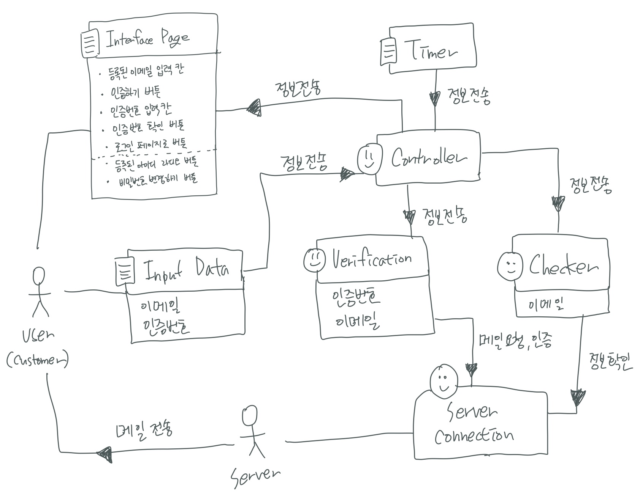

1. **UC-5 : Customer 비밀번호 변경**

Extracting the Responsibilities

|  |  |  |
| --- | --- | --- |
| **Responsibility Description** | **Type** | **Concept Name** |
| Use Case와 관련된 모든 컨셉들의 행동을 관리하고 다른 데이터 작업들을 적절한 concept에 위임한다. | D | Controller |
| 비밀번호 양식을 충족하는지 판단하고 비밀번호 재확인 데이터와 새로운 비밀번호 데이터가 일치하는지 확인한다. | D | Checker |
| 사용자의 검색 기준에 적합한 데이터베이스 쿼리를 준비하고 데이터베이스에서 레코드를 검색하며 데이터를 저장/관리한다. | D | Server Connection |
| 현재 상태, 수행 할 수 있는 작업 및 이전의 결과를 보여주는 페이지 | K | Interface Page |
| 사용자가 입력한 새로운 비밀번호와 비밀번호 재확인 데이터를 저장한다. | K | InputData |

Extracting the Association

|  |  |  |
| --- | --- | --- |
| **Concept pair** | **Association description** | **Association name** |
| Controller↔  Interface Page | Controller는 Interface Page에 화면에 띄울 항목이 무엇인지에 관한 정보를 전달한다. | 정보 전송 |
| InputData↔  Controller | 사용자가 입력한 새로운 비밀번호와 비밀번호 재확인 데이터를 전달한다. | 정보 전송 |
| Controller↔  Checker | 새로운 비밀번호가 비밀번호 양식을 충족하는지, 새로운 비밀번호가 비밀번호 재확인 칸에 입력된 데이터와 일치하는지 검사한다. | 형식 검사 |
| Controller↔Server Connection | 새로운 비밀번호를 서버의 데이터베이스에 저장한다. | 정보 저장 |

Domain Model

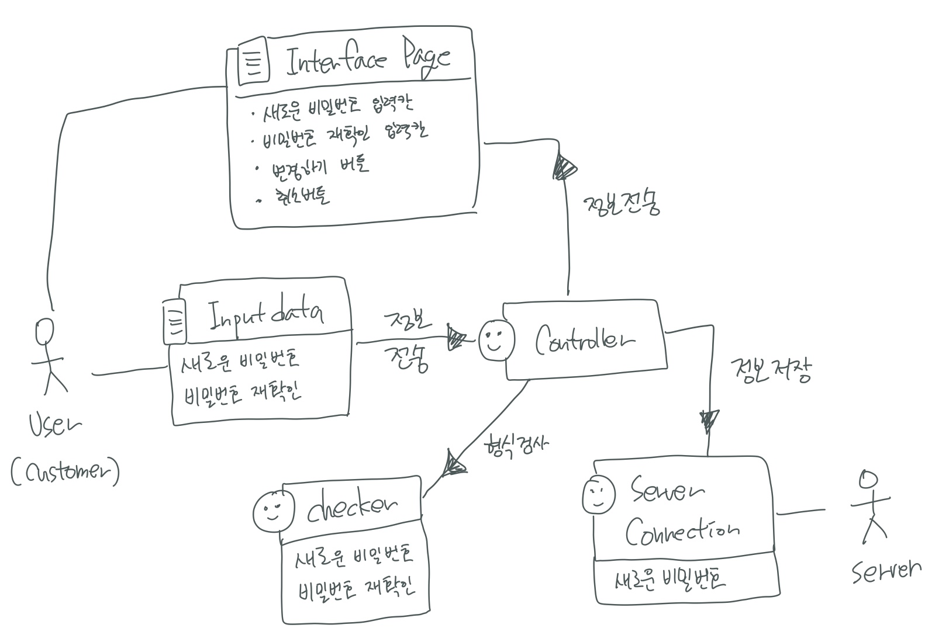

1. **UC-6 : Customer 주문하기**